**开学伊始，教研先行**

**——我校高中英语组开展第一次大教研活动**

**开学伊始，教研先行，做好教研工作是提高教学质量和促进教师自身成长的重要保证。为了顺利高效开展新学期的教学教研活动，我校高中英语教研组于8月31日上午在格物楼102召开了本学期第一次教研组会议。本次会议由高中英语教研组长吴岚老师主持，高中全体英语教师参与本次教研活动。**

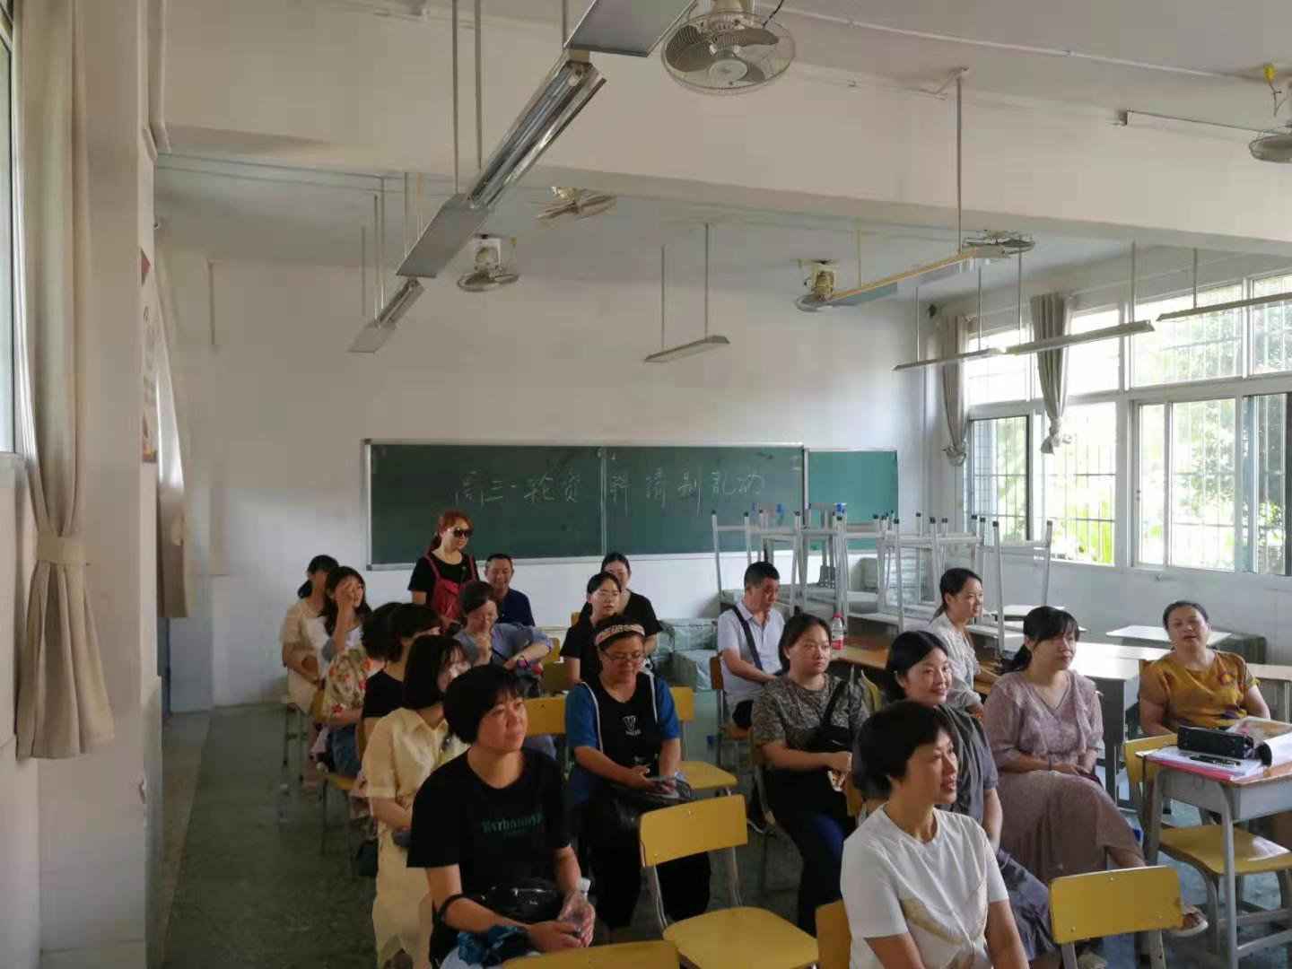

会议由原高三备课组长韩翠老师就新高考英语的备考经验进行分享而拉开序幕。会上韩老师详细的分析了新旧高考题型的变化，并结合学生的实际情况制定了一系列的应考测略，比如：严抓听力，每日必练；夯实基础，筑牢根基；精泛读相结合，提升理解；精准训练，提升写作；最后韩老师对高三工作的成果也进行了反馈：1. 听力整体有很大提高但场景词汇给予学生的训练还不够，未达到预期效果。2.词汇大幅增加，但高级词汇灵活运用于写作中的能力还欠缺。3.练字 高级句型的仿写 自我语料库的建立 故事构造打磨等一系列

工作的展开落实为学生写作的成功打下坚实的基础。 韩老师的这些经验总结非常具有实用性，也为接下来新高三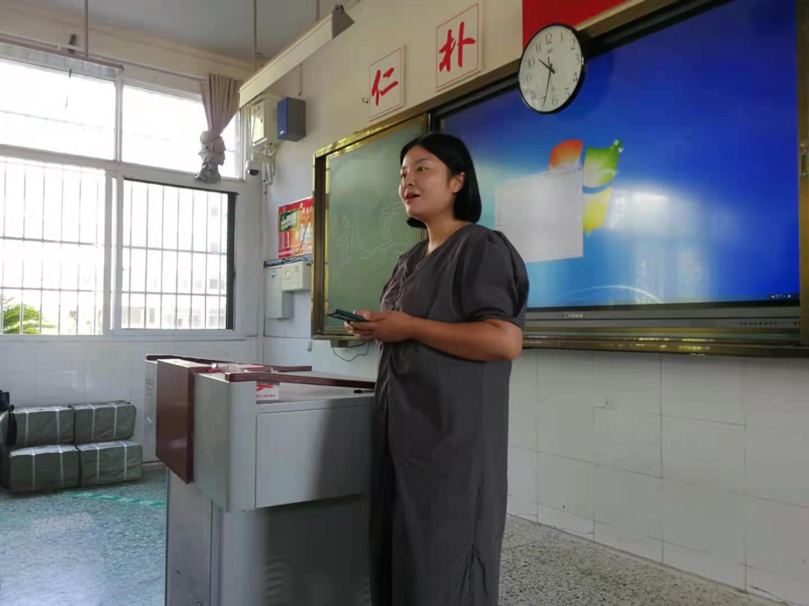的教学和备考明确了方向。

接下来，现高二备课组长李思平老师从自身教学体会出发，着重谈论了新教材的特点以及教学中的一些感悟。李老师详细的罗列出了新旧教材在逻辑思维能力上的对比。她指出，新教材更充分地体现了英语学习的活动观，我们在进行备课和教学时要注意新旧教材之间的“同文异样”，关注新教材文本内容的变化，调整教学策略，建立单元整体教学，使教学能围绕一个完整的主题设定单元目标，引导学生基于各单独语篇小观念的学习与提炼，逐步构建基于该单元主题的大观念。

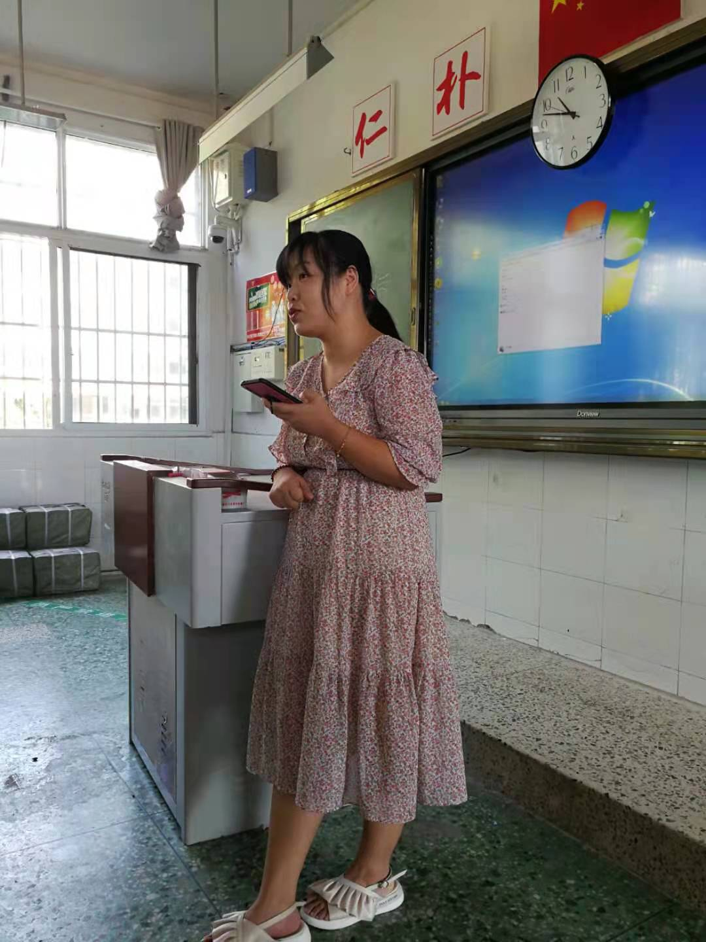

在两位老师结束发言以后，三个年级分备课组进行小组会议，分别讨论本学期的教学工作安排以及具体落实措施。

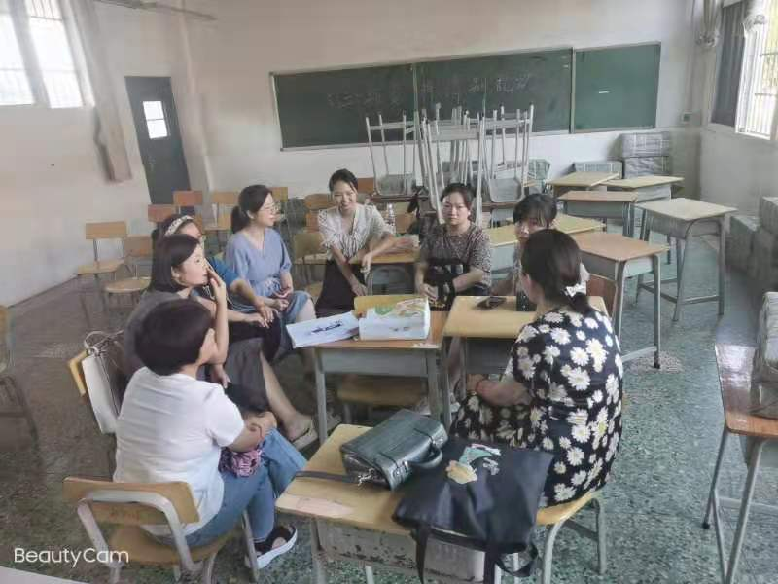

**最后，吴岚老师对会议进行总结：集体的智慧是无穷的，我们要充分发挥教研组、备课组的作用和力量，集思广益，共同攻克问题，将本学期各项教育教学工作顺利开展！**

**本次教研活动切实解决了与会老师的一些困惑，老师们进一步明确了新课程下的教学方向和具体做法，受益匪浅，收获满满。**